Software requirement specification (SRS) document template

Project name: 家具租賃系統
Date: 10.17.2024
Version:3
By: B11115063 郭丞睿 B11115003 林郁璋 B10815016 陳俊廷

Revision history

Version | Author | Verson description | Date completed
1 | 郭丞睿 | This is first version of software requirements ,all document is fully describe. | 2024/10/5
2 | 林郁璋 | 第二版軟體需求改的部份  - 將前言(一)、(二)的部分整理成目的  - 將面臨問題的次要標題用粗體字表示，方便日後整理成ppt  - 將系統概況(一)、(三)合併  - 將系統概況的(二)功能要求highlight起來  - 將可行性分析只留下技術可行性分析，因為覺得這些內容不太符合需求分析應該做的事項分析  - 將開發經驗和時程刪去，因為開發經費不是很必要出現在需求分析，而開發時程的部分則是指是為了總結而寫的，但ppt也許可以加入更仔細的行程表!  - 將建議刪去，因為(一)是必須做，而不需要考慮是不是值得電腦化，(二)那些應該是開發者應有的習慣，不必特別列出要求。 | 2024/10/6
3 | 陳俊廷 | - “目的”增加後三項  - “面臨的問題概況”增加後三項  - “系統需求”增加後兩項  - “系統的作業流程”增加”租賃流程”和”後臺操作流程” | 2024/10/6

Review history

Approving party | Version approved | Signature | Date
郭丞睿 | Yes | 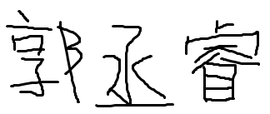 | 2024/10/24
林郁璋 | Yes |  | 2024/10/27

Approval history

Reviewer | Version reviewed | Signature | Date
郭丞睿 | 3 |  | 2024/10/24
林郁璋 | 2 |  | 2024/10/27

Table of contents
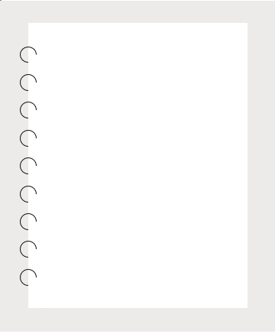
Non-functional requirements
Security
Capacity
Compatibility
Reliability
Scalability
Maintainability
Usability
Other non-functional requirements

External interface requirements
User interface requirements
Hardware interface requirements
Software interface requirements
Communication interface requirements

2
5
4
Functional requirements
3
Definitions and acronyms
Introduction
Product scope
Product value
Intended audience
Intended use
General description
1


Definitions and acronyms

1

 | 防火牆
 | 終端設備
 | 網際網絡
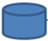 | 資料庫
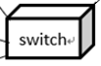 | 交換器
 | 公司外部網頁介面



2
Introduction
Describe the purpose of the document.
建立一個平台可供家具租賃選擇與租借，成為業者與客戶間的橋梁，讓客戶長期、短期租賃家具、租賃期滿後更換家具風格，並在租賃期間家具損壞可評估是否可以維修或年限已到需要拋棄，對於客戶來說不需要花大錢即可改變屋內家具裝潢風格，使用各種不同家具；對於系統業者而言，僅須在採購家具與維修部分開銷即可收穫長期收租費用；重要的是對地球而言減少珍貴資源與能源的消耗與垃圾造成的負擔。

  - Product scope

List the benefits, objectives, and goals of the product.

- 建立一個平台，可供家具租賃選擇與租借
- 讓客戶按照喜好、風格選擇家具
- 在租賃期間家具損壞可評估是否可以維修或年限已到需要拋棄
- 不需要花大錢即可改變屋內家具裝潢風格，使用各種不同家具
- 系統業者僅須在採購家具與維修部分開銷即可收穫長期收租費用
- 未來系統可以根據用戶的租賃歷史和偏好，提供個性化推薦，幫助用戶快速找到符合其需求的家具，從而提高訂單轉化率。
- 不僅專注於短期收入，而是通過提供持續的租賃服務和優質的客戶支持，建立穩定且可持續的商業模式。
透過提供多樣化的家具選擇、靈活的租賃期限以及便捷的線上預訂系統，滿足不同客戶群體的需求，並提升整體用戶體驗。

  - Product value

Describe how the audience will find value in the product.

系統使用者
- 不限時間與地點瀏覽家具最新現況與存貨量，精準配合家具調度情況，減少等待調貨與白跑一趟的窘境。
- 直接線上下單預定，簡單、快速、省力完成租賃契約。
- 彈性租賃期限與續租功能，不限時間與地點並運用零碎時間輕鬆續約。
- 客戶評價與反饋系統，即時反映對於業者的綜合評價，驅使逐漸改進的方向與動力。
租賃業者端
- 有形成本:
硬體設備:一台電鬧主機與其周邊21982元。
IT人員聘請費用:以月薪3.5萬元為例，估計2個月。
訓練費用:設有N位員工，則每位員工進行教育訓練3hr總費用是N*3*176元。
- 無形成本
因為家具租賃系統可以降低員工操作業務上的繁瑣流程與與降低失誤發生率，因此再次判斷員工士氣並不會受此降低，故無形成本為0。
總成本=21982+35000*2+N*3*176+0=91982+528*N
- 有形利益
因顧客方便租賃家具而吸引其他潛在客戶或其他未導入系統的企業客戶，而直接增加公司收入。
透過家具租賃系統降低處理資料之人力並降低失誤率，將人力投入其他方面而增加企業運轉效能，節省之人力將低成本或因投入人力在公司其他方面增加公司收益。
- 無形利益
員工因業務簡化而士氣提升，因顧客方便在網頁下訂單故更願意使用這家企業租車，對該企業好感度上升，提升企業形象。
綜合以上評估結果:利益>成本。

  - Intended audience

Write who the product is intended to serve.

- 租具租賃需求客戶
- 物流業者查看配送地點與時程
- 家具存放倉儲管理人員，透過系統管理加入進貨與出貨紀錄
- 家具租賃企業業者

  - Intended use

Describe how will the intended audience use this product.
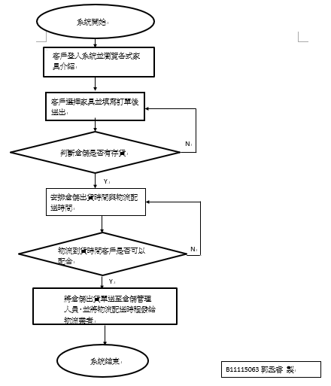

  - General description

Give a summary of the functions the software would perform and the features to be included.

- 使用者登入或註冊帳號介面
- 管理者帳號、密碼後臺登入介面
- 家具租賃介面供使用者瀏覽不同家具項目，並附圖片與詳細說明
- 將所有家具分類，透過網頁分類按鈕，可以看到不同類別的家具項目可做挑選
- 在每一個家具的下方會有一個下單按鈕，點擊後會開啟一個輸入訂單資料，送出資料後將資料存放在資料庫內
- 後臺介面可以從資料庫中抓取訂單、倉儲存貨量、倉儲狀態與物流配送時程規畫安排
  - 面臨問題概況

描述系統開發之前，相關系統、處理流程與業務使租賃雙方面臨到的問題

1. 相關資訊少
目前這個市場尚未壯大，僅特定商家或其他有特別了解的消費者才能找到相關介紹。

2. 選購不方便
客戶因時間、地點等因素，不便於到實體店鋪選購與詢問，以至於最終家具送達卻發現不符合要求。

3. 訂單處理
因為家具並非像平常線上商場那種中小型貨物運送，需要再經由後台人員另行規劃倉儲存貨與安排配送時程。

4. 市場認知度低
家具租賃市場目前的普及度不高，許多潛在用戶對於這一服務模式了解不足。消費者普遍更習慣購買家具，而非租賃，這導致市場推廣和教育的難度加大。

5. 資金投入與風險管理
家家具租賃涉及到定期維修與更新，且租賃過程中可能面臨家具損壞、無法追回租金等風險。

Functional requirements
系統需求
- 供客戶瀏覽家具最新現況與存貨量
- 客戶可以直接透過系統線上下訂單預定
- 後台配合查詢倉儲存貨量與配送時程安排等，由系統自動規劃處理即可及時回復使用者預定收貨時間
- 發送倉儲出貨訊息與物流當日配送時程
- 物流業者查看配送地點與時程
- 家具存放倉儲管理人員，透過系統管理加入進貨與出貨紀錄
- 彈性租賃期限與續租功能
- 客戶評價與反饋系統
技術可行性分析
- 擁有必要軟硬體資源
  - 計畫中預設租賃商的辦公處員工基本都有電腦可使用，接著開發此系統必須添購至少一台主機負責架設web server和xampp和SQL伺服器，不管事硬體購買或是軟體安裝都容易取得。
- 有技術專家
  - 建議在公司內部聘請專人管理並提供技術支援，面對系統的臨時問題排除與資料管理。
- 可靠的軟硬體
  - 軟硬體設備可由該公司的業務用量、資料庫的儲存量做出是當的調整升級或購買容量更大的記憶體與企業版的軟體。
系統限制條件
- 當企業員工操作系統時，需要在倉儲家具進貨與出貨時必須將系統資料更正和經常更新系統資料，避免發生系統資料與現實資料不同的錯誤
- 系統後端操作這必須熟悉系統模式，並在發生錯誤時可以及時修復
- 租賃交易網頁上必須告知顧客租賃時應負的權利義務
- 將系統做好資安保護，避免系統被阻斷服務攻擊使公司業務運作停擺；或遭駭客竊走顧客資料影響公司聲譽
開發過程限制條件
- 加速時程是否帶來風險
  - 加速進度進行可能會帶來系統建置不完善等因素，但若公司急於使用系統則在功能大致可執行與做好資安防護上是可以讓系統加速製造上市，但在日後還是需要由技術人員定期補強升級系統。
- IT小組是否管理技術可以用來協調控制專案欲建立時程表
  - IT小組應該就現行技術與人員數量上完成進度做出規劃表並安排人員工作量且務必預留些時間做為緩衝時間，避免突發狀況影響系統開發時程。
- IT小組是否可控制影響時程因素
  - 影響開發系統時程因素很多，例如低估風險、人力時間的安排失準、開發人員的技術或經驗不多等等，而IT小組應該持續監視系統開發進度，當出現開發時程延誤時，則必須採

List the design requirements, graphics requirements, operating system requirements, and constraints of the product.

3
用補救措施或備援方案，盡量降低時程延誤的情形發生。
UML使用者案例圖:
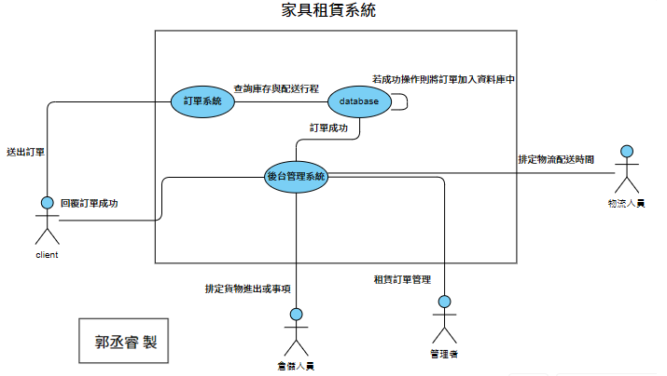
UML component diagram:
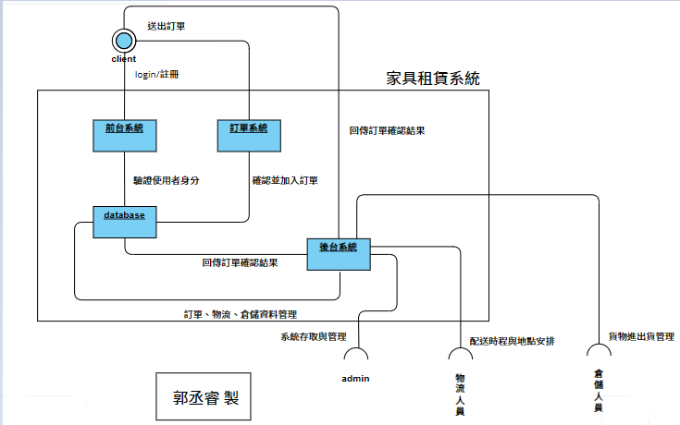

External interface requirements

4

  - User interface requirements

Describe the logic behind the interactions between
the users and the software (screen layouts, style guides, etc).

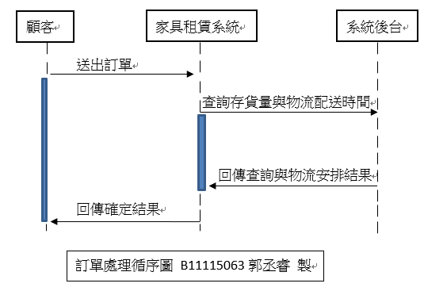

  - Hardware interface requirements

List the supported devices the software is intended
to run on, the network requirements, and the communication protocols to be used.

- 軟硬設備規格如下:
  - Windows
  - Xampp
  - SQL Server Management Studio Management Studio 19
  - SQL Server 2022 設定管理員
  - Crome
- 網路架構圖
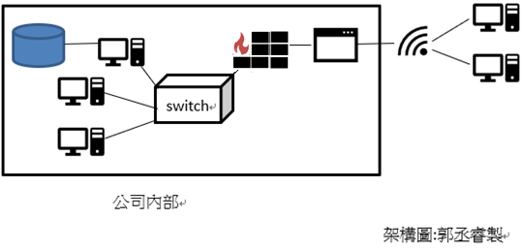

  - Software interface requirements

Include the connections between your product and other software components, including frontend/backend framework, libraries, etc.

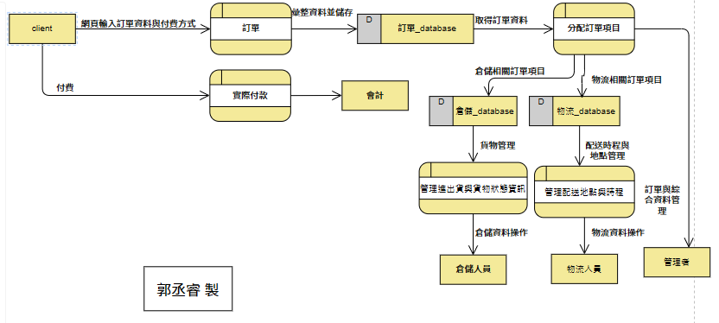

  - Communication interface requirements
- 必須遵守http通訊協定，並藉由http於伺服器與客戶端溝通。
- 以防火牆作為分界分成公司內部的區域網路和外部的網際網路，公司的內部區域網路又可以分成實體的雙腳線連接終端機和無線連接公司內部設備。

List any requirements for the communication programs your product will use, like emails or embedded forms.

Non-functional requirements

5

  - Security

Include any privacy and data protection regulations that should be adhered to.

- 首先應將系統透過防火牆分隔開，當系統外部遭受惡意攻擊或錯入輸入時可以保護公司內部資訊作業不受影響。
- 應落實網頁安全保護避免使用者在輸入錯誤內容導致系統運作錯誤、取得非其權限的資料內容
- 客戶個資應該使用高強度的資訊安全保護。

  - Capacity

Describe the current and future storage needs of your software.

- 資料庫容量應該以曾經最大客戶資料筆數的5倍，並預留空間擴充記憶體。

  - Compatibility

List the minimum hardware requirements for your software.

- 系統應在大部分主流瀏覽器或裝置軟體上皆可正常運作
- 軟硬設備規格如下:
  - Windows
  - Xampp
  - SQL Server Management Studio Management Studio 19
  - SQL Server 2022 設定管理員
  - Crome

  - Reliability

Calculate what the critical failure time of your product would be under normal usage.

- 使用者對於系統下達命令道系統反應時間不得超過五秒。
- 應設置備份的資料庫與系統，在主系統出現錯誤時轉至備份系統的時間不超過30分鐘
- 系統更新應該以分階段執行，以降低影響使用者為原則，必要時得將轉至備份系統運作，而時效如上則規定所示。

  - Scalability

Calculate the highest workloads under which your software will still perform as expected.

- 系統可接受的流量應該以過去一年中一瞬間最大使用網站的使用著數量的2倍為新系統的最大承受限度，並在超出最大承受限度時開啟備援系統共同運作分擔流量

  - Maintainability

Describe how continuous integration should be used to deploy features and bug fixes quickly.

- 利益關係人是否支持:
因此系統對公司管理階層可以減少人事支出、降地員工工作量、方便顧客查詢家具存量。
- 作業上的改變
藉由系統執行更多日常業務，可以更加簡化改變員工的工作內容，使員工作業方便。
- 是否需要訓練員工使用此系統
由於此新系統會改變平時作業模式，所以必須經過新系統的員工教育訓練使員工可以在日常作業中熟悉操作此系統。

  - Usability

Describe how easy it should be for end-users to use your software.

租賃流程：
- 家具選擇：客戶登錄系統後，瀏覽並選擇心儀的家具，並查看該家具的庫存狀態。
- 下單與支付：客戶確認訂單後進行支付，系統自動生成訂單並通知倉儲與物流部門。
- 物流與配送：系統根據訂單自動安排物流，客戶可通過系統查看配送進度。
後台操作流程：
- 倉儲管理：倉儲人員通過系統檢查庫存狀態，並及時更新進貨與出貨記錄。
- 物流安排：系統自動分配物流，並向相關人員發送配送任務，確保家具按時到達客戶手中。

參考資料
- 郭丞睿、劉晉安、翁浩宸、蕭旭軒(2023)租車管理系統_可行性報告書
- 郭丞睿、劉晉安、翁浩宸、蕭旭軒(2023)租車管理系統_軟體需求規格書
- 一台電腦主機+電腦周邊總共要多少錢? ，網址如下:
https://ittoos25.pixnet.net/blog/post/303086330-%5B%E9%9B%BB%E8%85%A6%5D-%E4%B8%80%E5%8F%B0%E9%9B%BB%E8%85%A6%E4%B8%BB%E6%A9%9F%2B%E9%9B%BB%E8%85%A6%E5%91%A8%E9%82%8A%E7%B8%BD%E5%85%B1%E8%A6%81%E5%A4%9A%E5%B0%91%E9%8C%A2%3F

